Ngày soạn | Dạy | Ngày | 14,21,28/  12/2023;  4/1/2024 | 14,21,28/  12/2023;  4/1/2024 | 14,21,28/  12/2023;  4/1/2024 | 14,21,28/  12/2023;  4/1/2024 | 14,21,28/  12/2023;  4/1/2024
28/11/2023 | Dạy | Tiết | 3 | 4 | 2 | 5 | 1
28/11/2023 | Dạy | Lớp | 7A | 7B | 7C | 7D | 7E

Chủ đề 4 : ƯỚC MƠ
(Thời gian thực hiện: 4 tiết)
Tiết | Tên bài dạy
14 | – Hát bài Điều em muốn  – Trải nghiệm và khám phá: Thể hiện mẫu tiết tấu theo sơ đồ động tác cơ thể
15 | – Nghe nhạc: Chương IV – Symphony No.6 (Pastoral); Nhạc sĩ Ludwig van Beethoven  – Ôn tập bài hát Điều em muốn; Thể hiện tiết tấu và ứng dụng đệm cho bài hát
16 | – Bài đọc nhạc số 4  – Hoà tấu
17 | – Ôn tập bài hoà tấu  – Ôn tập bài hát Điều em muốn  – Trải nghiệm và khám phá: Thể hiện mẫu tiết tấu bằng một số đồ vật đã qua sử dụng
I. MỤC TIÊU
1. Kiến thức:
- Hát: hát đúng cao độ, trường độ, sắc thái và lời ca bài hát Điều em muốn, biết hát kết hợp gõ đệm, đánh nhịp hoặc vận động theo nhạc. Biết biểu diễn bài hát.
- Nghe nhạc: Biết tưởng tượng và biểu lộ cảm xúc khi nghe tác phẩm Chương IV – Symphony No.6 (Pastoral).
- Đọc nhạc: đọc đúng tên nốt, cao độ, trường độ, tiết tấu Bài đọc nhạc số 4; biết đọc nhạc kết hợp gõ đệm hoặc đánh nhịp.
- Nhạc cụ: Thể hiện đúng mẫu tiết tấu và biết ứng dụng đệm cho bài hát; chơi được bài hòa tấu.
- Thường thức âm nhạc: Nêu được đôi nét về cuộc đời và thành tựu âm nhạc của nhạc sĩ Ludwig van Beethoven.
2. Năng lực
a) Năng lực chung:
- Tự chủ và tự học: ý thức chuẩn bị kiến thức, tự đánh giá về quá trình và kết quả thực hiện nhiệm vụ hợp tác nhóm, cá nhân.
- Giao tiếp và hợp tác: khả năng trình bày, sự tương tác tích cực giữa các thành viên trong nhóm khi thực hiện nhiệm vụ.
b) Năng lực đặc thù:
- Thể hiện âm nhạc: Biết thể hiện bài hát, bài đọc nhạc bằng các hình thức, gõ đệm âm hình tiết tấu, hát nối tiếp, hoà giọng.
- Cảm thụ và hiểu biết: Cảm nhận được giai điệu, nội dung, sắc thái của bài hát: Điều em muốn, Chương IV – Symphony No.6 (Pastoral).
- Ứng dụng và sáng tạo âm nhạc: Bước đầu biết vận dụng, sáng tạo âm nhạc thông qua các hoạt động trải nghiệm và khám phá.
3. Phẩm chất
- Có những ước mơ trong sáng; luôn cố gắng vươn lên để đạt được mọi ước mơ.
II. THIẾT BỊ DẠY HỌC VÀ HỌC LIỆU
1. Giáo viên
- Đàn phím điện tử
- Nhạc cụ gõ, máy chiếu, máy tính và các tư liệu/ file âm thanh phục vụ cho tiết dạy.
- Thực hành thuần thục các hoạt động trải nghiệm và khám phá
2. Học sinh:
- SGK âm nhạc 7, nhạc cụ (nếu có). Tìm hiểu trước thông tin phục vụ cho bài học.
III. TIẾN TRÌNH DẠY HỌC
TIẾT 14
– Hát bài Điều em muốn
– Trải nghiệm và khám phá
(Thời lượng: 1 tiết)
1. HOẠT ĐỘNG KHỞI ĐỘNG
a. Mục tiêu: Tạo hứng thú cho HS vào bài học và giúp HS có hiểu biết ban đầu về bài học mới
b. Nội dung: HS quan sát GV, thực hiện theo yêu cầu
c. Sản phẩm: HS thực hiện theo yêu cầu của GV
d. Tổ chức thực hiện:
- GV cho HS nghe một số bài hát nghe và cho biết bài hát về chủ đề gì? ( chủ đề hòa bình)
+ Em yêu hòa bình
+ Tiếng chuông và ngọn cờ.
- GV dẫn dắt vào bài.
2. HÌNH THÀNH KIẾN THỨC MỚI
Hoạt động 1: Hát bài Điều em muốn.
a. Mục tiêu: HS hát đúng cao độ, trường độ, sắc thái và lời ca bài hát Điều em muốn.
b. Nội dung: HS quan sát SGK, thảo luận, trả lời câu hỏi
c. Sản phẩm: HS đưa ra được câu trả lời phù hợp với câu hỏi GV đưa ra
d. Tổ chức thực hiện:
HOẠT ĐỘNG CỦA GV VÀ HS | SẢN PHẨM CẦN ĐẠT
Bước 1: Chuyển giao nhiệm vụ:  - NV1: GV cho HS nghe bài hát kết hợp vận động cơ thể biểu lộ cảm xúc.  - NV2: GV yêu cầu HS đọc sgk, kết hợp với kiến thức hiểu biết của mình, trả lời câu hỏi:  - Bài hát Điều em muốn do ai sáng tác? Em hãy chia sẻ những điều em biết về nhạc sĩ đó?  + Bài hát Điều em muốn gồm có mấy đoạn? Đó là những đoạn nào?  + Bài hát nói về nội dung gì? Giai điệu của bài hát như thế nào?  - NV3: GV hướng dẫn HS khởi động giọng hát.  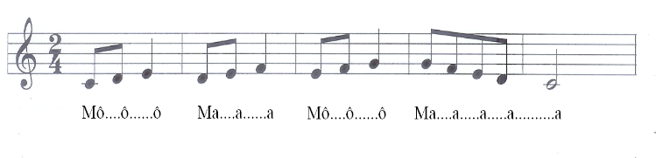  - NV4: GV dạy HS hát từng câu, của lời 1, ghép nối các câu theo nối móc xích: câu 1 nối câu 2, câu 3 hát nối câu 4.  + GV đàn theo giai điệu để HS tập hát lời 2.  + GV hướng dẫn HS hát cả bài, kết hợp vỗ tay nhịp nhàng, thể hiện sắc thái vui tươi, dí dỏm.  + GV yêu cầu HS trình bày bài hát theo tổ, nhóm, cá nhân.  Bước 2: Thực hiện nhiệm vụ:  + HS thực hiện các yêu cầu của GV  + GV quan sát, hỗ trợ, hướng dẫn HS thực hiện.  Bước 3: Báo cáo, thảo luận:  + HS trả lời câu hỏi  + HS học hát theo hướng dẫn của GV  + Các tổ tập hát và sửa cho nhau.  Bước 4: Kết luận, nhận định:  + GV đánh giá nhận xét, bổ sung nội dung bài hát cùng HS. | 1. Hát bài Điều em muốn.  Nhạc: Trương Quang Lục  Lời: ý thơ Phượng Liên  a. Tìm hiểu bài hát  - HS nghe và biểu lộ cảm xúc khi nghe bài hát.  - Giới thiệu về tác giả:  Trình ciếu một số thông tin về tác giả của bài hát và giới thiệu cho HS một số nét chính.  Nhạc sĩ Trương Quang Lục có những đóng góp xuất sắc cho mảng âm nhạc thiếu nhi cả về số lượng và chất lượng. Ông đã sáng tác hơn 400 ca khúc cho tuổi thơ, trong số đó có rất nhiều ca khúc hay như: Xỉa cá mè, Chỉ có một trên đời, Tuổi mười lăm, Tuổi hồng, Chồng nụ chồng hoa, Tổ quốc yêu thương, Nếu em là..., Tuổi thần tiên, Điều em muốn,... Đặc biệt, ông có 2 ca khúc được bình chọn vào danh sách “50 bài hát thiếu nhi hay nhất thế kỉ XX” là Màu mực tím và Trái Đất này của chúng em (phổ thơ Định Hải).  - Giới thiệu về bài hát:  Trình chiếu bài hát lên màn hình, giới thiệu một vài nét về cấu trúc, tính chất và nội dung của bài hát Điều em muốn:  + Bài hát hai đoạn, mỗi đoạn có 4 câu hát  Đoạn 1 (2 lời) : từ đầu đến “mọi nơi”  Đoạn 2: từ “Điều em muốn” đến hết  + Bài hát Điều em muốn thể hiện mong ước của tuổi thơ được sống trong một thế giới hoà bình, hạnh phúc, tràn ngập tình nhân ái, tiếng cười và tiếng hát rộn vang khắp mọi nơi. Đoạn 1 của bài hát có nhịp độ vừa phải phù hợp với nhịp đi; đoạn 2 có âm điệu vui tươi, rộn rã. Tác giả bài hát là nhạc sĩ Trương Quang Lục; lời ca bài hát dựa theo ý thơ của Phượng Liên.  b. Hát Điều em muốn.  - Hát theo mẫu  - Kết hợp vận động cơ thể  - Biểu diễn trước lớp hoặc theo dõi phần trình bày của các bạn để nhận xét đánh giá, bổ sung.
Hoạt động 2: Trải nghiệm và khám phá
a. Mục tiêu: Thể hiện mẫu tiết tấu theo sơ đồ động tác cơ thể gõ đệm cho bài hát
b. Nội dung: HS trình bày được các âm thanh minh họa cho thuộc tính của âm thanh.
c. Sản phẩm: Kết quả thể hiện của HS.
d. Tổ chức thực hiện:
HOẠT ĐỘNG CỦA GV VÀ HS | SẢN PHẨM CẦN ĐẠT
Bước 1: Chuyển giao nhiệm vụ:  - GV hướng dẫn hs thể hiện tiết tấu theo sơ đồ động tác cơ thể  - Gv yêu cầu hs luyện tập theo nhóm,  - Gv hướng dẫn hs gõ đệm cho bài hát theo tiết tấu trên  - Gv gọi các nhóm lên bảng trình bày phần luyện tập của mình  Bước 2: Thực hiện nhiệm vụ:  - HS hoạt động nhóm, làm theo yêu cầu và hướng dẫn của GV  Bước 3: Báo cáo, thảo luận:  - HS tiếp nhận nhiệm vụ, tập luyện và trình bày trước lớp.  Bước 4: Kết luận, nhận định:  - GV nhận xét, đánh giá, chốt lại yêu cầu của tiết học và nhận xét giờ học. | 2. Trải nghiệm và khám phá: Thể hiện mẫu tiết tấu theo sơ đồ động tác cơ thể - HS thể hiện tiết tấu theo sơ đồ động tác cơ thể 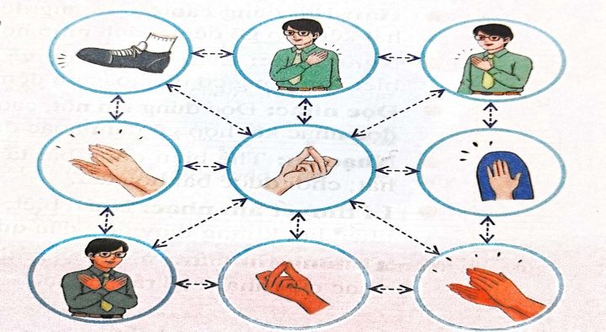
- HOẠT ĐỘNG LUYỆN TẬP
a. Mục tiêu : Học sinh luyện tập bài hát theo nhóm
b. Nội dung : HS nghe nhận xét và vận dụng hát theo các hình thức mà GV yêu cầu
c. Sản phẩm : HS hát đúng theo nhịp và trình bày tốt
d. Tổ chức thực hiện:
* Hát theo hình thức cá nhân, tổ nhóm
- Hướng dẫn HS hát cả bài kết hợp vỗ tay hoặc vận động nhịp nhàng, thể hiện sắc thái vui tươi, dí dỏm.
- Gọi 1-2 nhóm lên biểu diễn. HS nhận xét cho nhau
- Gv nhận xét, đánh giá, góp ý cho phần biểu diễn của các nhóm
* Trả lời câu hỏi: Bài hát Điều em muốn gợi cho em cảm xúc gì?
4. HOẠT ĐỘNG VẬN DỤNG
a. Mục tiêu : HS vận dụng- sáng tạo các hiểu cách hát và gõ đệm nhịp
b. Nội dung : HS trình bày, biểu diễn bài hát
c. Sản phẩm : HS tích cực biểu diễn âm nhạc, cảm thụ và trình bày hiểu biết về âm nhạc
d. Tổ chức thực hiện
- Vận đụng cách đánh nhịp vào các bài hát có cùng số chỉ nhịp.
* HƯỚNG DẪN VỀ NHÀ
- Ôn tập bài hát Điều em muốn và sáng tạo thêm một số động tác vận động phụ hoạ cho bài hát.

TIẾT 15
- Nghe nhạc: Chương IV – Symphony No.6 (Pastoral);
- Nhạc sĩ Ludwig van Beethoven
- Ôn tập bài hát Điều em muốn
- Nhạc cụ: Thể hiện tiết tấu và ứng dụng đệm cho bài hát
(Thời lượng: 1 tiết)
1. HOẠT ĐỘNG KHỞI ĐỘNG
a. Mục tiêu: Tạo hứng thú cho HS vào bài học và giúp HS có hiểu biết ban đầu về bài học mới.
b. Nội dung: HS quan sát GV, thực hiện theo yêu cầu
c. Sản phẩm: HS thực hiện theo yêu cầu của GV
d. Tổ chức thực hiện:
- GV mở bài hát có âm điệu vui tươi, tạo không khí vui vẻ trước khi vào tiết học.
- HS lắng nghe điệu nhạc.
- GV dẫn dắt
2. HÌNH THÀNH KIẾN THỨC MỚI
Hoạt động 1: Ôn tập bài hát Điều em muốn.
a. Mục tiêu: HS biểu diễn thuần thục bài hát.
b. Nội dung: HS thực hiện theo sự hướng dẫn của giáo viên
c. Sản phẩm: HS trình bày bài hát
d. Tổ chức thực hiện:
HOẠT ĐỘNG CỦA GV VÀ HS | SẢN PHẨM CẦN ĐẠT
Bước 1: Chuyển giao nhiệm vụ:  - NV1: Mở file nhạc mẫu cho HS nghe lại giai điệu của bài hát một lần.  - NV2: GV hướng dẫn HS khởi động giọng hát.  - NV3: GV mở nhạc đệm và chỉ huy cho HS hát từ một đến hai lần, chú ý thể hiện sắc thái vui tươi, dí dỏm. GV sửa những chỗ HS hát sai.  - NV4: GV hướng dẫn HS luyện tập biểu diễn bài hát theo các hình thức.  - GV yêu cầu HS luyện tập rồi trình bày bài hát theo tổ, nhóm, cặp.  Bước 2: Thực hiện nhiệm vụ:  - HS luyện tập theo nhóm  Bước 3: Báo cáo  - HS trình bày bài hát  Bước 4: Kết luận, nhận định:  - GV nhận xét và đánh giá học sinh. | 2. Ôn tập bài hát: Điều em muốn.  - HS nghe và cảm nhận giai điệu bài hát Điều em muốn.  - HS trình bày bài hát
Hoạt động 2: Nhạc cụ: Thể hiện tiết tấu
a. Mục tiêu: HS thể hiện đúng mẫu tiết tấu bằng nhạc cụ gõ và động tác cơ thể, biết ứng dụng đệm cho bài hát Điều em muốn. , chơi được bài hoà tấu cùng các bạn.
b. Nội dung: HS khởi động theo sự hướng dẫn của GV
c. Sản phẩm: HS trình bày bài hát kết hợp gõ đệm, vận động cơ thể theo tiết tấu.
d. Tổ chức thực hiện:
HOẠT ĐỘNG CỦA GV VÀ HS | SẢN PHẨM CẦN ĐẠT
Bước 1: Chuyển giao nhiệm vụ:  - NV1: GV trình chiếu hai âm hình tiết tấu và hướng dẫn HS hát kết hợp vận động cơ thể.  - NV2: GV hướng dẫn HS hát bài hát kết hợp gõ đệm mẫu với nhạc cụ gõ và các động tác cơ thể cho HS theo dõi một lần sau đó chia dãy, tổ, nhóm, cặp và yêu cầu HS luyện tập.  - NV3: Yêu cầu các nhóm biểu diễn bài hát trước lớp kết hợp gõ đệm theo nhạc cụ và các động tác cơ thể:  Bước 2: Thực hiện nhiệm vụ:  - Luyện tập theo hướng dẫn của GV  Bước 3: Báo cáo  - Gọi 1 số học sinh đại diện nhóm trình bày kết quả  - Các nhóm nhận xét  Bước 4: Kết luận  GV nhận xét và đánh giá | 2. Thể hiện tiết tấu  a. Thể hiện tiết tấu bằng nhạc cụ gõ và động tác cơ thể  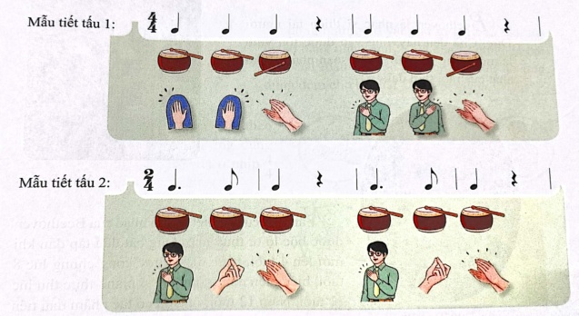  b. Ứng dụng đệm cho bài hát Điều em muốn
Hoạt động 3: Nghe nhạc: Chương IV – Symphony No.6 (Pastoral)
a. Mục tiêu: Biết tưởng tượng và biểu lộ cảm xúc khi nghe Chương IV – Symphony No.6 (Pastoral).
b. Nội dung: HS thực hiện theo sự hướng dẫn của GV
c. Sản phẩm: HS cảm nhận về giai điệu, nội dung của tác phẩm.
d. Tổ chức thực hiện:
HOẠT ĐỘNG CỦA GV VÀ HS | SẢN PHẨM CẦN ĐẠT
Bước 1: Chuyển giao nhiệm vụ:  - Cho HS xem một số hình ảnh của nhạc sĩ Beethoven trên nền nhạc một tác phẩm nổi tiếng của ông và yêu cầu HS nhận biết tên nhạc sĩ để dẫn dắt vào nội dung nghe nhạc.  - Trình chiếu một số thông tin về Chương IV – Symphony No.6 (Pastoral) , giới thiệu cho HS một vài nét chính về tác phẩm.  - GV giới thiệu tên tác phẩm, tác giả và những yêu cầu khi nghe nhạc.  - GV mở nhạc cho HS nghe lần thứ nhất.  – GV nêu câu hỏi để HS thảo luận nhóm:  + Chương IV – Symphony No.6 (Pastoral) do dàn nhạc gì chơi?  + Em phát hiện ra âm thanh của những loại nhạc cụ nào?  + Khi nghe nhạc, em liên tưởng tới những hiện tượng thiên nhiên nào thường có trong cơn dông?  + Bản nhạc có tính chất âm nhạc như thế nào?  +Nêu cảm nhận của em về tác phẩm.  - GV theo dõi HS thảo luận và hỗ trợ khi cần.  - GV nhận xét phần trả lời của HS  - Mở file nhạc mẫu hoặc video cho HS nghe nhạc lần thứ hai và hướng dẫn HS gõ đệm bằng các nhạc cụ hoặc các động tác cơ thể phù hợp với nhịp điệu của tác phẩm.  Bước 2: Thực hiện nhiệm vụ:  + HS thực hiện các yêu cầu của GV.  Bước 3: Báo cáo, thảo luận:  + Các nhóm báo cáo kết quả  + GV theo dõi phần trình bày và nhận xét  Bước 4: Kết luận, nhận định:  + GV chốt kiến thức và bổ sung: | 3. Nghe nhạc bài Chương IV – Symphony No.6 (Pastoral)  - HS nghe và cảm nhận về giai điệu, nội dung của tác phẩm.  - Symphony No.6 (Pastoral) – Giao hưởng số 6 (Đồng quê) gồm 5 chương, là một tác phẩm nổi tiếng của Ludwig van Beethoven, nhà soạn nhạc vĩ đại người Đức. Chương IV có tiêu đề là Tempest, Storm (Dông tố, bão táp) mô tả một cơn dông bắt đầu từ tiếng sấm rì rầm xa xa, rồi những hạt mưa lác đác đầu tiên, sau đó mưa như trút nước kèm theo gió bão dữ dội và sấm sét,… cuối cùng cơn dông cũng qua đi, sự yên ả, thanh bình đã trở lại trên cánh đồng, khung cảnh thiên nhiên đẹp đẽ như một bức tranh.  - Bài học: Chính chúng ta mới có thể biến ước mơ thành hiện thực. Muốn đạt được ước mơ cần phải dũng cảm vượt qua những khó khăn, vất vả, những bão tố của cuộc đời,... Beethoven cũng vậy, ông đã vượt lên số phận để sáng tác ra những tác phẩm âm nhạc có giá trị cho đời.
Hoạt động 4: Thưởng thức âm nhạc: Nhạc sĩ Ludwig van Beethoven
a. Mục tiêu: Nêu được đôi nét về cuộc đời và thành tựu âm nhạc của Nhạc sĩ Ludwig van Beethoven; kể được tên một vài tác phẩm tiêu biểu của nhạc sĩ.
b. Nội dung: HS khởi động theo sự hướng dẫn của GV
c. Sản phẩm: HS thực hiện
d. Tổ chức thực hiện:
HOẠT ĐỘNG CỦA GV VÀ HS | SẢN PHẨM CẦN ĐẠT
Bước 1: Chuyển giao nhiệm vụ:  - Yêu cầu HS theo dõi vào phần giới thiệu nhạc sĩ Ludwig van Beethoven trong SGK, đặt một số câu hỏi và yêu cầu HS trả lời.  + Nhạc sĩ Beethoven là người nước nào? + Từ thuở nhỏ, năng khiếu âm nhạc của ông được bộc lộ như thế nào?  + Vì sao Beethoven được coi là người có nghị lực phi thường?  + Em có biết tác phẩm nào của nhạc sĩ Beethoven không?  +Tên của tác phẩm là gì?  + Hãy thể hiện một nét giai điệu âm nhạc của Beethoven mà em biết.  - Mở đĩa nhạc hoặc biểu diễn cho HS nghe một số tác phẩm nổi tiếng của nhạc sĩ Ludwig van Beethoven hoặc có thể khuyến khích các HS có năng khiếu và biết chơi nhạc cụ thể hiện một số tác phẩm của ông như: Giao hưởng số 5 (Định mệnh), Sonata số 14 (Ánh trăng), Thư gửi Elise,...  Bước 2: Thực hiện nhiệm vụ:  + HS thực hiện các yêu cầu của GV.  Bước 3: Báo cáo, thảo luận:  + Các nhóm báo cáo kết quả  + GV theo dõi phần trình bày và nhận xét  Bước 4: Kết luận, nhận định:  - GV chốt kiến thức và bổ sung | 4. Nhạc sĩ Ludwig van Beethoven  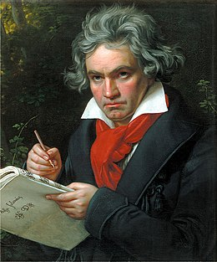+ Ludwig van Beethoven (1770 – 1827) là nhạc sĩ thiên tài người Đức. Cho đến nay, ông vẫn được tôn vinh là một trong số những nhà soạn nhạc vĩ đại nhất của mọi thời đại.  + Năng khiếu đặc biệt về âm nhạc của Beethoven được bộc lộ từ thuở nhỏ. Ông bắt đầu tập đàn khi mới lên 4 tuổi, trình diễn trước công chúng lúc 8 tuổi, biểu diễn như một nghệ sĩ piano thực thụ lúc 11 tuổi. Năm 12 tuổi, ông đã có tác phẩm đầu tiên được công diễn.  + Trong cuộc đời, Beethoven gặp nhiều khó khăn, đau khổ và bị mắc bệnh điếc. Nhưng với nghị lực phi thường, ông vẫn tiếp tục sáng tác và biểu diễn.  + Số lượng tác phẩm của Beethoven để lại cho thế hệ sau rất đồ sộ, gồm nhiều thể loại, là di sản văn hoá vô cùng quý giá của nhân loại. Tiêu biểu là Giao hưởng số 3 (Anh hùng ca), Giao hưởng số 5 (Định mệnh), Giao hưởng số 6 (Đồng quê), Giao hưởng số 9, Sonata số 8 (Bi hùng), Sonata số 14 (Ánh trăng), Sonata số 23 (Appassionata), nhạc kịch Fidelio,…
C. HOẠT ĐỘNG LUYỆN TẬP
a. Mục tiêu : HS luyện tập phần nội dung đã học, hát được theo cách riêng của mình.
b. Nội dung : GV luyện đọc, HS thực hiện theo
c. Sản phẩm : HS trình bày bài hát
d. Tổ chức thực hiện :
- GV nêu yêu cầu: HS hát lại bài Điều em muốn theo nhóm.
- HS thực hiện nhiệm vụ
- GV nhận xét, chữa lỗi cho HS.
D. HOẠT ĐỘNG VẬN DỤNG
a. Mục tiêu:Từ bài tập trên, học sinh vận dụng kiến thức đã học vào thực tiễn.
b. Nội dung: HS trình bày, thể hiện được tiết tấu bằng nhạc cụ gõ và động tác cơ thể.
c. Sản phẩm: Kết quả thể hiện của HS.
d. Tổ chức thực hiện:
- GV yêu cầu HS thi theo nhóm: thể hiện tiết tấu bằng nhạc cụ gõ
- HS tiếp nhận nhiệm vụ, tập luyện và các nhóm trình bày trước lớp.
- GV nhận xét, đánh giá, chốt lại yêu cầu của tiết học và nhận xét giờ học.
* HƯỚNG DẪN VỀ NHÀ
+ Tìm hiểu thêm về nhạc sĩ Ludwig van Beethoven và nghe thêm một số tác phẩm của ông.
+ Ôn tập lại bài hát Điều em muốn, kết hợp gõ đệm bằng các nhạc cụ và động tác cơ thể, sáng tạo thêm một số cách gõ đệm mới cho bài hát.

TIẾT 16
- Bài đọc nhạc số 4
- Nhạc cụ: Hòa tấu
1. HOẠT ĐỘNG KHỞI ĐỘNG
a. Mục tiêu: Tạo hứng thú cho HS vào bài học và giúp HS có hiểu biết ban đầu về bài học mới.
b. Nội dung: HS quan sát GV, thực hiện theo yêu cầu
c. Sản phẩm: HS thực hiện theo yêu cầu của GV
d. Tổ chức thực hiện:
- GV cho HS nghe nhạc, yêu cầu HS hát và vỗ tay nhịp nhàng theo bài hát.
- HS chăm chú lắng nghe từng đoạn nhạc và đoán bài hát.
- GV dẫn dắt vào tiết học
2. HÌNH THÀNH KIẾN THỨC MỚI
Hoạt động 1: Đọc nhạc: Bài đọc nhạc số 4
a. Mục tiêu: Đọc đúng tên nốt, cao độ, trường độ, tiết tấu Bài đọc nhạc số 4; biết đọc nhạc kết hợp gõ đệm hoặc đánh nhịp.
b. Nội dung: HS quan sát SGK, thảo luận, trả lời câu hỏi
c. Sản phẩm: HS trình bày bài đọc nhạc số 1 kết hợp vời gõ đệm.
d. Tổ chức thực hiện:
HOẠT ĐỘNG CỦA GV VÀ HS | SẢN PHẨM CẦN ĐẠT
Bước 1: Chuyển giao nhiệm vụ:  Nhiệm vụ 1: Luyện đọc gam Đô trưởng  GV hướng dẫn HS đọc bài luyện tập gam Đô trưởng  Nhiệm vụ 2: Bài đọc nhạc số 4  - GV giới thiệu Bài đọc nhạc số 4  - GV hướng dẫn HS tìm hiểu Bài đọc nhạc số 4:  + Có những cao độ và trường độ nào?  + Có mấy nét nhạc?  - GV hướng dẫn HS luyện tập tiết tấu:  - GV hướng dẫn HS đọc từng nét nhạc kết hợp gõ phách, sau đó ghép nối các nét nhạc với nhau (bài đọc nhạc có 4 nét nhạc, mỗi nét nhạc gồm 4 ô nhịp).  - GV hướng dẫn HS đọc nhạc kết hợp gõ đệm theo nhịp.  - GV yêu cầu HS trình bày bài đọc nhạc theo tổ, nhóm, cặp, cá nhân.  Bước 2: Thực hiện nhiệm vụ:  + HS thực hiện các yêu cầu của GV  + GV quan sát, hỗ trợ, hướng dẫn HS thực hiện.  Bước 3: Báo cáo  - Gọi 1 số học sinh đại diện nhóm trình bày kết quả  - Các nhóm nhận xét  Bước 4: Kết luận  GV nhận xét và đánh giá | 1. Đọc nhạc  a. Luyện đọc gam đô trưởng  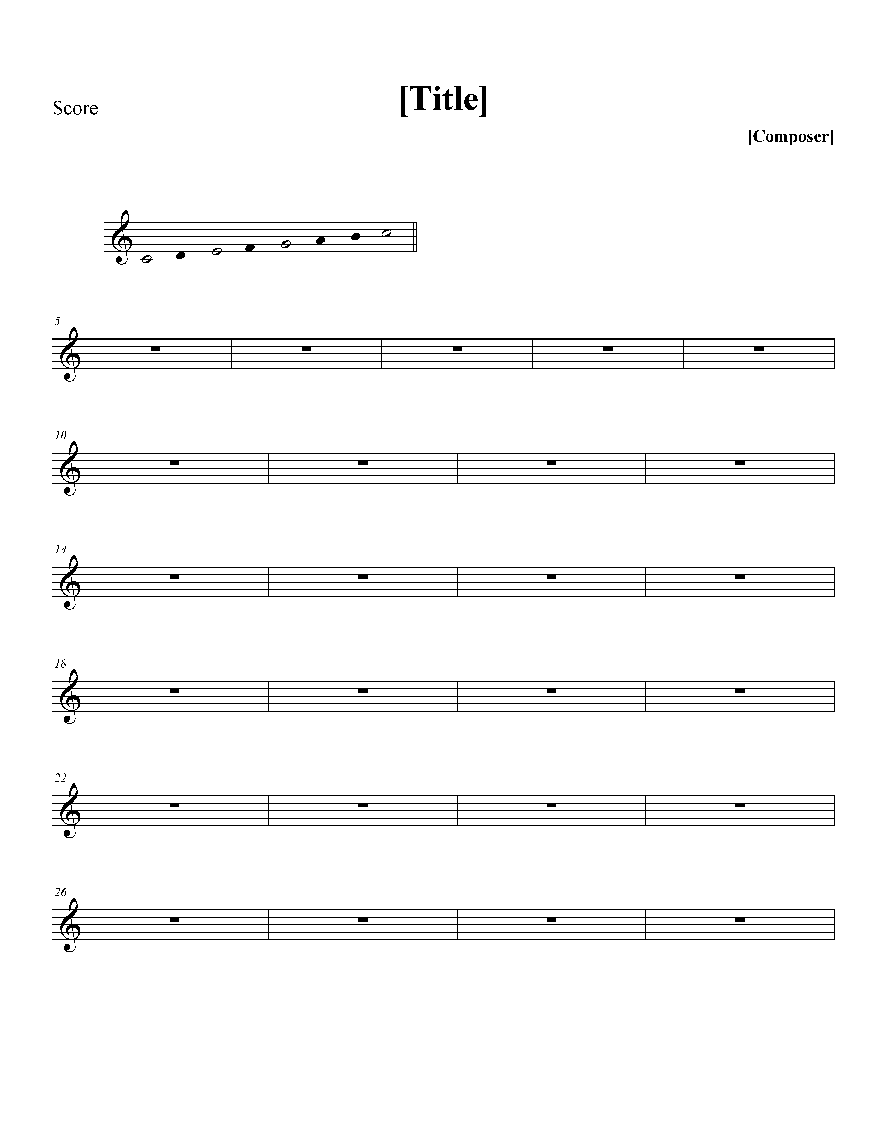  b. Bài đọc nhạc số 4  - Giới thiệu Bài đọc nhạc số 4  + Là đoạn nhạc của Pháp viết ở nhịp có tính chất vui tươi, sôi nổi.  - Cao độ: Đô, Rê, Mi, Fa, Son, La.  - Trường độ: tròn, đen chấm dôi, đen, móc đơn.  - Gõ tiết tấu  Mẫu tiết tấu 1  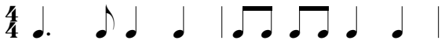  Mẫu tiết tấu 2  - Trình bày bài đọc nhạc theo tổ, nhóm, cặp với các hình thức đã luyện tập.
Hoạt động 2: Nhạc cụ: Hoà tấu
a. Mục tiêu: HS biết chơi được bài hòa tấu
b. Nội dung: HS luyện tập theo sự hướng dẫn của giáo viên
c. Sản phẩm: Bước đầu học sinh trình bày được bài hoà tấu kết hợp với nhạc cụ gõ
d. Tổ chức thực hiện:
HOẠT ĐỘNG CỦA GV VÀ HS | SẢN PHẨM CẦN ĐẠT
Bước 1: Chuyển giao nhiệm vụ  - NV1: Yêu cầu HS tự tìm hiểu bài hoà tấu và các ngón bấm, các nhạc cụ để chơi phần bè của mình.  - NV2: Chia bè, hướng dẫn ngón bấm, cách chơi cho từng bè rồi yêu cầu HS tập chơi từng nét nhạc, sau đó ghép nối các nét nhạc với nhau.  - NV3: Chia dãy, tổ nhóm và phân công các nhóm đọc nhạc kết hợp với các cách gõ đệm.  Bước 2: Thực hiện nhiệm vụ  - HS quan sát, lắng nghe và làm theo sự hướng dẫn của giáo viên  Bước 3: Báo cáo  - Các nhóm biểu diễn hòa tấu, nhóm khác nhận xét, bổ sung kiến thức cho nhau.  Bước 4: Kết luận  GV nhận xét và đánh giá | 2. Nhạc cụ: Hoà tấu  - Thực hiện theo hướng dẫn của GV  - HS biểu diễn hoà tấu trước lớp  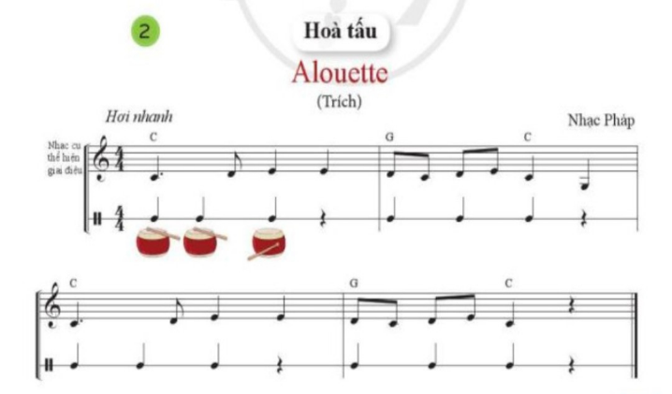
C. HOẠT ĐỘNG LUYỆN TẬP
a. Mục tiêu : HS nắm được kiến thức đã học.
b. Nội dung : HS thực hiện theo sự hướng dẫn của giáo viên.
c. Sản phẩm : HS đọc đúng quãng
d. Tổ chức thực hiện :
- GV tổ chức Trò chơi: Nghe tiết tấu đoán nét nhạc

+ Dùng tiếng trống của đàn hoặc vỗ tay theo âm hình tiết tấu một vài nét nhạc bất kì của bài đọc nhạc cho HS nghe sau đó yêu cầu HS nhận biết nét nhạc và đọc lại nét nhạc đó.
- HS thực hiện
- GV nhận xét, đánh giá kĩ thuật luyện của HS, chuẩn kiến thức.
D. HOẠT ĐỘNG VẬN DỤNG
a. Mục tiêu : HS vận dụng- sáng tạo các hiểu cách đọc nhạc và gõ đệm nhịp
b. Nội dung : HS trình bày bài đọc nhạc
c. Sản phẩm : HS tích cực biểu diễn âm nhạc, cảm thụ và trình bày hiểu biết về âm nhạc
d. Tổ chức thực hiện
- Vận đụng cách đánh nhịp vào các bài hát có cùng số chỉ nhịp.
* HƯỚNG DẪN VỀ NHÀ
+ Ôn tập thêm Bài đọc nhạc số 4
+ Ôn tập bài hòa tấu và bài hát Điều em muốn.

TIẾT 17
- Ôn tập bài hoà tấu, tiết tấu
- Ôn tập bài Điều em muốn.
- Trải nghiệm và khám phá
1. HOẠT ĐỘNG KHỞI ĐỘNG
a. Mục tiêu: Tạo hứng thú cho HS và giúp HS có hiểu biết ban đầu về bài học mới
b. Nội dung: GV tổ chức trò chơi
c. Sản phẩm: HS thực hiện theo yêu cầu của GV
d. Tổ chức thực hiện:
- Giáo viên tổ chức trò chơi: Ai nhanh hơn?
- GV tùy chọn giai điệu bài hát hoặc TĐN . Giáo viên đàn nét giai điệu bài hát/TĐN sau đó đưa ra câu hỏi: Giai điệu trên thuộc bài hát/ bài TĐN nào.
- Gv dẫn dắt vào bài học
2. HÌNH THÀNH KIẾN THỨC MỚI
Hoạt động 1: Ôn tập bài hoà tấu và bài tiết tấu
a. Mục tiêu: Chơi thành thạo bài hoà tấu, tiết tấu cùng các bạn.
b. Nội dung: HS luyện bài hòa tấu theo hướng dẫn của giáo viên
c. Sản phẩm: HS thực hành bài hòa tấu và bài tiết tấu
d. Tổ chức thực hiện:
HOẠT ĐỘNG CỦA GV VÀ HS | SẢN PHẨM CẦN ĐẠT
Bước 1: Chuyển giao nhiệm vụ  NV1: Hoà tấu  - Yêu cầu HS ôn luyện các bè theo nhóm hoặc cá nhân.  - Yêu cầu từng bè trình diễn phần bè của mình. GV sửa những chỗ HS chơi nhạc cụ chưa đúng (nếu có).  - Yêu cầu các bè cùng hoà tấu (nhạc cụ giai điệu, trống nhỏ)  NV2: Thể hiện tiết tấu  - Yêu cầu HS đọc âm hình tiết tấu trong kết hợp vỗ tay  - Thể hiện âm hình tiết tấu bằng các nhạc cụ gõ , ứng dụng đệm cho bài hát Điều em muốn. .  Bước 2: Thực hiện nhiệm vụ  - Hoạt động nhóm theo sự hướng dẫn của giáo viên  Bước 3: Báo cáo  - Các nhóm trình bày, nhận xét cho nhau  Bước 4: Kết luận  Góp ý, nhận xét, đánh giá, xếp loại cho HS. | 1. Ôn tập bài hoà tấu và bài tiết tấu  a. Ôn tập hòa tấu  - Trình bày bài hoà tấu theo tổ, nhóm, cặp, cá nhân  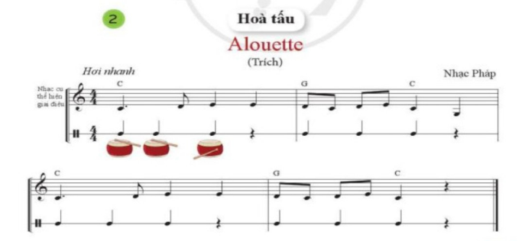  b. Thể hiện tiết tấu  - Ôn lại âm hình tiết tấu  - Thể hiện âm hình tiết tấu bằng các nhạc cụ gõ và động tác cơ thể theo yêu cầu của GV.
Hoạt động 2: Ôn tập bài hát Điều em muốn.
a. Mục tiêu: Biết biểu diễn bài hát Điều em muốn theo các hình thức khác nhau.
b. Nội dung: HS luyện tập biểu diễn bài hát theo hướng dẫn của giáo viên
c. Sản phẩm: HS trình bày bài hát theo nhiều hình thức khác nhau
d. Tổ chức thực hiện:
HOẠT ĐỘNG CỦA GV VÀ HS | SẢN PHẨM CẦN ĐẠT
Bước 1: Chuyển giao nhiệm vụ  - NV1: GV hướng dẫn HS khởi động giọng hát.  - NV3: GV mở nhạc đệm và chỉ huy cho: Mở nhạc đệm và chỉ huy cho cả lớp hát từ một đến hai lần, chú ý nhắc HS thể hiện tình cảm vui tươi, trong sáng của bài hát và sửa những chỗ HS hát sai (nếu có).  - NV3: Chia nhóm, gợi ý cho HS các hình thức ôn bài hát như: hát đối đáp, gõ đệm, vận động… và yêu cầu HS luyện tập.  Bước 2: Thực hiện nhiệm vụ  - Hoạt động cá nhân, nhóm theo sự hướng dẫn của giáo viên  Bước 3: Báo cáo  - HS trình bày các nhân, nhóm, các HS khác chú ý theo dõi và nhận xét phần trình bày của các bạn  Bước 4: Kết luận  Góp ý, nhận xét, đánh giá, xếp loại cho HS. | 2. Ôn tập bài hát Điều em muốn.  - Thảo luận, ôn tập bài hát theo nhóm với các hình thức mà GV gợi ý.  - Cả lớp hát và thể hiện đúng sắc thái tình cảm của bài hát.  - Trình bày bài hát theo tổ, nhóm, cặp, cá nhân
Hoạt động 3: Trải nghiệm và khám phá
a. Mục tiêu: Biết vận dụng, sáng tạo âm nhạc thông qua hoạt động trải nghiệm và khám phá.
b. Nội dung: HS trình bày và trả lời câu hỏi
c. Sản phẩm: HS hát câu hát có chủ đề về năm học mới
d. Tổ chức thực hiện:
HOẠT ĐỘNG CỦA GV VÀ HS | SẢN PHẨM CẦN ĐẠT
Bước 1: Chuyển giao nhiệm vụ  - NV: GV trình chiếu âm hình tấu lên màn hình hoặc yêu cầu HS theo dõi trong sách giáo khoa trang 27 sau đó yêu cầu HS vỗ tay theo 2 âm hình tiết tấu một vài lần.  + Gợi ý cho HS sử dụng một số đồ dùng hoặc vật dụng đã qua sử dụng có thể gõ đệm và ứng dụng đệm cho bài hát Điều em muốn như tờ bìa, tờ giấy, bút, thước kẻ, túi clear…  + Hát bài Điều em muốn kết hợp gõ đệm mẫu với một số đồ vật.  + Chia nhóm rồi yêu cầu HS luyện tập  + Theo dõi và hỗ trợ các nhóm HS luyện tập.  + Chỉ định hoặc gọi theo tinh thần xung phong các nhóm trình bày kết quả thảo luận của nhóm trước lớp.  + Yêu cầu các HS khác nhận xét phần trình bày của các  Bước 2: Thực hiện nhiệm vụ  - HS thực hiện theo nhóm  Bước 3: Báo cáo  - Các nhóm báo cáo của nhóm mình trước lớp, các HS khác theo dõi và nhận xét phần thể hiện của các bạn.  Bước 4: Kết luận  - Đánh giá, xếp loại phần thực hiện của HS. | 3. Trải nghiệm và khám phá: Thể hiện mẫu tiết tấu bằng một số đồ vật đã qua sử dụng  -Thảo luận và luyện tập theo nhóm  - Các nhóm sử dụng một số đồ dùng hoặc vật dụng đã qua sử dụng có thể gõ đệm và ứng dụng đệm cho bài hát Điều em muốn.
3. HOẠT ĐỘNG LUYỆN TẬP
a. Mục tiêu : Học sinh nghe, xem và cảm nhận âm nhạc
b. Nội dung : HS chơi trò chơi dưới sự hướng dẫn của giáo viên.
c. Sản phẩm : HS cảm nhận được giai điệu, hiểu nội dung và thể hiện được bài hát.
d. Tổ chức thực hiện:
- GV tổ chức trò chơi: Tìm và hát tiếp sức các bài hát có chủ đề về ước mơ (theo tổ, nhóm).
+ Đưa ra luật chơi
+ Chia nhóm và cử ban giám khảo chấm điểm cho các nhóm
+ Yêu cầu ban giám khảo tổng kết phần thi của các nhóm
+ Tổng kết, nhận xét, động viên tinh thần tham gia trò chơi của HS.
4. HOẠT ĐỘNG VẬN DỤNG
a. Mục tiêu : HS vận dụng- sáng tạo các hiểu biết kiến thức, kĩ năng và tích cực thể hiện bản thân trong hoạt động trình bày
b. Nội dung : HS trình bày hiểu biết
c. Sản phẩm : HS tích cực thể hiện âm nhạc, cảm thụ và trình bày hiểu biết về âm nhạc
d. Tổ chức thực hiện:
- Vận dụng, sáng tạo âm nhạc thông qua hoạt động trải nghiệm.
* HƯỚNG DẪN VỀ NHÀ
- Ôn tập lại các kiến thức đã học trong chủ đề 3,4 để chuẩn bị cho tiết sau kiểm tra khảo sát cuối kì I.

